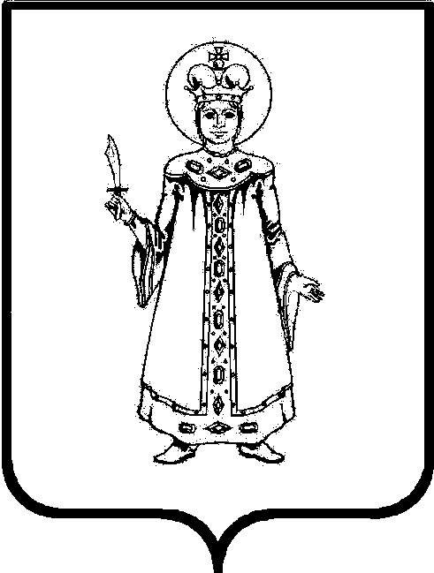

П О С Т А Н О В Л Е Н И Е

АДМИНИСТРАЦИИ

СЛОБОДСКОГО СЕЛЬСКОГО ПОСЕЛЕНИЯ

УГЛИЧСКОГО МУНИЦИПАЛЬНОГО РАЙОНА

от 27.04.2022 № 162

О внесении изменений в постановление
Администрации Слободского сельского поселения
от 15.07.2021 № 142 «Об утверждении реестра
муниципального имущества Администрации
Слободского сельского поселения»
В соответствии с Федеральным законом от 06.10.2003 года № 131-ФЗ «Об общих принципах организации местного самоуправления в Российской Федерации», Положением о порядке управления муниципальным имуществом, составляющим Казну Слободского сельского поселения, утвержденным решением Муниципального Совета Слободского сельского поселения от 29.03.2018 № 5 (в ред. от 25.12.2018 г.), Положением о порядке управления и распоряжения муниципальным имуществом Слободского сельского поселения, утвержденным решением Муниципального Совета Слободского сельского поселения от 22.05.2007 № 15
АДМИНИСТРАЦИЯ ПОСЕЛЕНИЯ ПОСТАНОВЛЯЕТ:
1. Внести изменения в Реестр муниципального имущества Слободского сельского поселения (далее – Реестр), утвержденный постановлением Администрации Слободского сельского поселения от 15.07.2021 № 142:
1.1. Исключить муниципальное имущество, состоящее в Реестре под реестровыми № 4-НИ, 5-НИ, 63-НИ, согласно приложения.
2. Заместителю Главы Администрации – главному бухгалтеру Масловой Ольге Юрьевне исключить из Казны Слободского сельского поселения недвижимое имущество согласно приложению.
3. Настоящее постановление вступает в силу с момента подписания.

Глава Слободского сельского поселения М.А. Аракчеева

Приложение
к постановлению Администрации
Слободского сельского поселения
от 27.04.2022 № 162

- СВЕДЕНИЯ О МУНИЦИПАЛЬНОМ НЕДВИЖИМОМ ИМУЩЕСТВЕ
Подраздел 1.1
СВЕДЕНИЯ О ЗДАНИЯХ, СООРУЖЕНИЯХ

№ п/п | Реестровый номер имущества, находящегося в муниципальной собственности | Наименование недвижимого имущества | Адрес недвижимого имущества | Кадастровый номер | Площадь  кв.м | Балансовая стоимость,руб. | Кадастровая стоимость,  руб. | Сумма аморти-зации,руб. | Дата возникно-  вения (прекра-щения) права муниц.  собствен-ности | Реквизиты документов (основание возникновения (прекращения)  права муниц.  собственности | Сведения о правообладателе | Сведения об установ-ленных в отношении  муниципального недвижимого имущества ограничениях (обременениях) с указанием основания и даты их возникновения и прекращения
1 | 2 | 3 | 4 | 5 | 6 | 7 | 8 | 9 | 10 | 11 | 12 | 13
4 | 4-НИ | Квартира | Угличский район, с. Золоторучье, ул. Сиреневая, д.1, корп.1, кв.21 | №76-76/010-76/010/001/2016-556/1 | 56,0 | 2006200,00 | 485648,40 | 0,00 | 09.02.2018 | Решение Муниципального Совета Слободского СП от 23.07.2021 № 26 | Администрация Слободского СП УМР ЯО (казна) | Не зарегистрировано
5 | 5-НИ | Квартира | Угличский район, с. Золоторучье, ул. Сиреневая, д.1, корп.2, кв.4 | №76-76/010-76/010/001/2016-1657/1 | 57,6 | 2063520,00 | 500552,64 | 0,00 | 09.02.2018 | Решение Муниципального Совета Слободского СП от 23.07.2021 № 26 | Администрация Слободского СП УМР ЯО (казна) | Не зарегистрировано
63 | 63-НИ | Жилой дом | Ярославская область, Угличский район, д. Слобода, д. 1 | 76-22-10/008/2008-112 | 126,8 |  |  |  | 22.02.2008 | Решение Муниципального Совета Слободского СП от 19.02.2021 № 7 | Администрация Слободского СП УМР ЯО (казна)
 |  | ИТОГО |  |  |  |  |  |  |  | 324 единицы

